FRENCH SUMMER TASKS

Foundation

- Listening tasks
- vocabulary practice – Theme 1 and Theme 2 from French to English

Listening tasks. Listen to the matching tracks and complete the tasks.

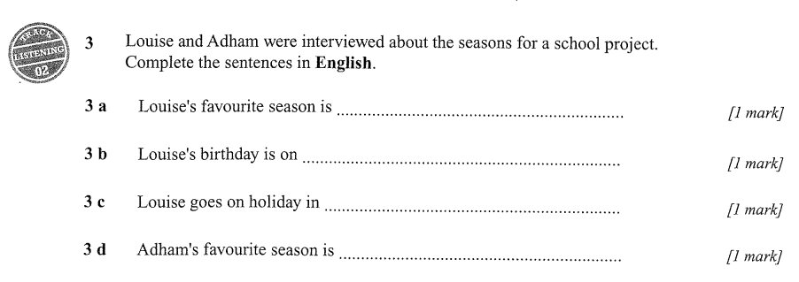

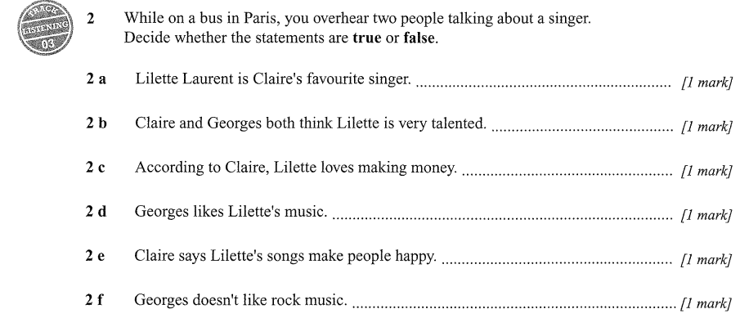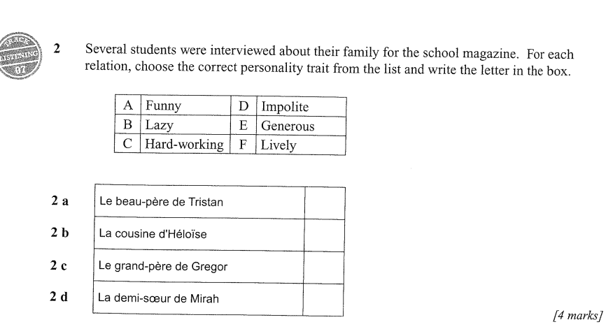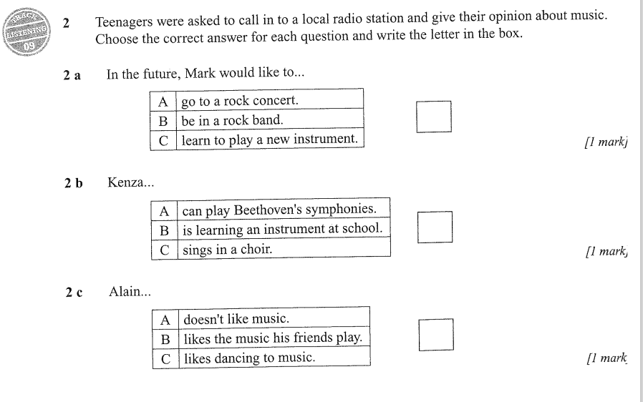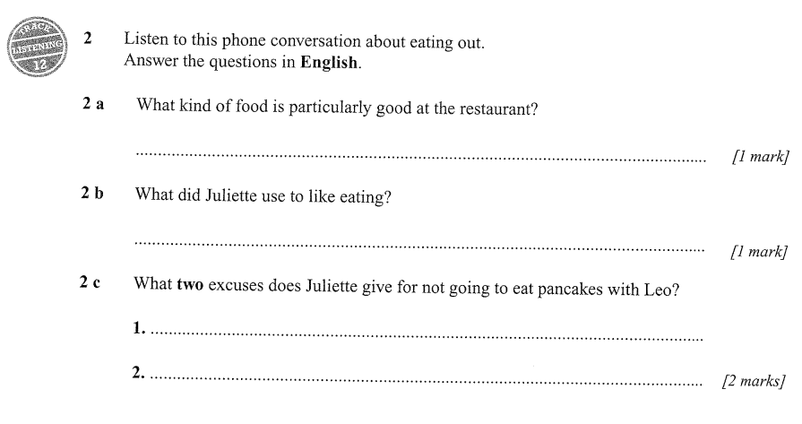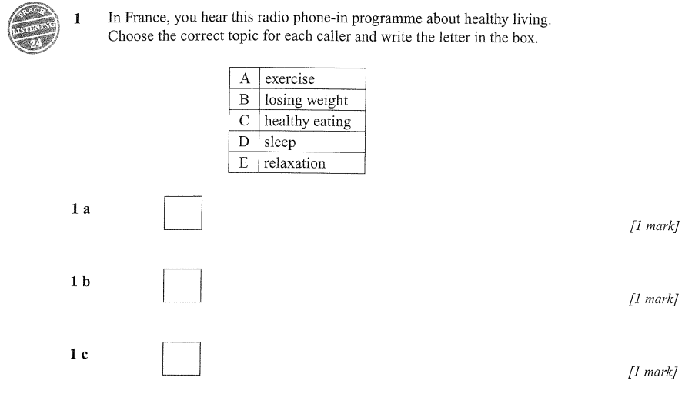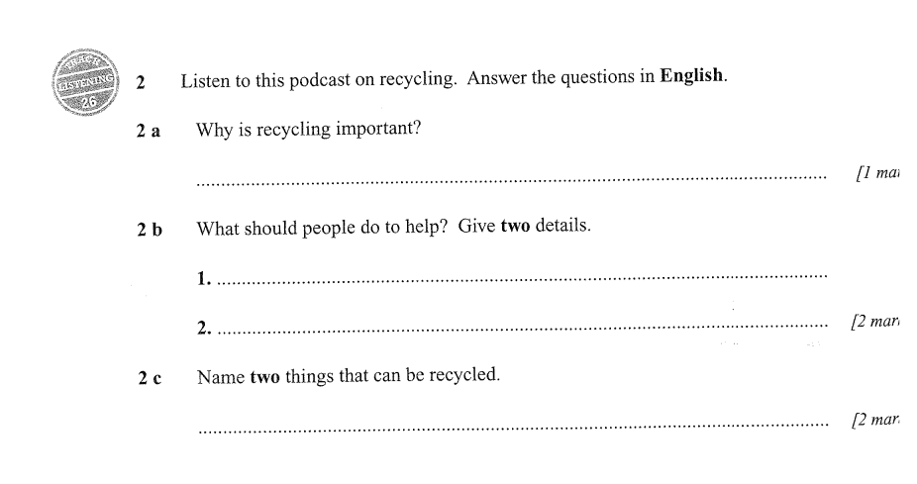

Vocabulary to translate
Les technologies
je communique avec
je contacte
je reste en contact avec
je fais des recherches
je télécharge
je partage
je discute
je lis des blogs
je poste un message
j’envoie un message
j’appelle
je rencontre
je trouve tout en ligne
je passe du temps
j’utilise
je suis en ligne
je fais des achats

les réseaux sociaux
des amis virtuels
je ne peux pas vivre sans
mon portable
ma tablette
mon ordinateur
des applications
en cas d’urgence
illégalement
légalement
un mail
un texto
je suis accro
la cyber intimidation
indispensable
cher
gratuit
nouveau
rapide
pratique
dangereux
essentiel
Les loisirs
le sport
les sports d’équipe
les sports individuels
c’est bon pour le mental
c’est bon pour le corps
ca me relaxe
ca me détend
je joue au + ball sport
je fais de la natation
je fais de l’équitation
je fais de la voile
je fais de l’escalade
je fais du jogging
je fais du patin à glace
je fais des randonnées
je fais du vélo
la musique
mon chanteur préféré
une chanson
je chante
la télé
je regarde …en streaming
les séries
les émissions
les documentaires
la télé-réalité
les actualités
un film d’amour
un film de guerre
une comédie
un billet
divertissant
ludique
éducatif
passionnant
trop sérieux
la lecture
je lis
un livre
un roman
les courses
j’achète
l’argent
la mode
une taille
un pull
un pull à capuche
une veste
une robe
une jupe
un pantalon
je voudrais essayer
élégant
démodé
trop grand
le restaurant / resto
je mange
je bois
je commande
je paye
je cuisine
l’addition
l’entrée
le plat principal
le dessert
Le poulet
le fromage
Le jambon
la viande
les légumes
Les crudités
les boissons
du vin
de l’eau
Du pain
trop cuit
trop salé
sucré
épicé
Les relations
la personnalité
égoïste
bavard
paresseux
content
triste
énervant
penible
Casse-pieds
impoli
fort
méchant
Drôle, marrant, rigolo
heureux
compréhensif / -ive
fidèle
gentil(le)
sympa
honnête
la description physique
les lunettes
les yeux
les cheveux
gros
mince
de taille moyenne
la famille
mes parents
mon père
ma mère
ma sœur
mon frère
fils/fille unique
mon beau-père
ma belle-mère
mon demi-frère
l’oncle
la tante
l’amitié
les copains, les amis
les copines, les amies
l’amour
mon petit-copain
ma petite copine
un bon ami
ensemble
on aime les mêmes choses
il écoute mes secrets
on parle de tout
il respecte mes opinions
il a le sens de l’humour
les rapports de famille
je m’entends avec
on s’entend
je ne m’entends pas
je me dispute avec
je me chamaille avec
je m’amuse avec
on s’amuse
on rigole
on se retrouve
Les fêtes
Noël
le réveillon de Noël
les cadeaux
le sapin
la dinde
la buche de Noël
Pâques
les œufs en chocolat
l’agneau
la galette des rois
le 6 janvier
la couronne
le premier avril
Poisson d’avril !
des blagues
le premier mai
le muguet
le bonheur
la chandeleur
les crêpes
le nouvel an
la fête des mères
des fleurs
le 14 juillet
la fête nationale française
le défilé
le feu d’artifice
danser dans la rue
la saint valentin
chez moi
on fête
on organise
on décore
on chante
on ouvre les cadeaux
on cherche les œufs
on prépare le repas
on invite
je reçois des cadeaux
j’offre des cadeaux
ma fête d’anniversaire
le mariage
le mari
la femme
je voudrais me marier
à l’église
à la mairie
en robe blanche
je ne veux pas divorcer
je veux des enfants
la cérémonie
le concubinage
des invités
une excellente soirée
une occasion spéciale
une belle journée

Où les gens habitent
habiter / vivre
un habitant
en ville
dans une ville
dans un village
au bord de la mer
à la montagne
à la campagne
dans la banlieue
le centre-ville
touristique
calme / tranquille
beau / belle
joli
vieux / vieille
démodé
moderne
animé
de taille-moyenne
gratuit
fermé
ouvert
j’habite / je vis
depuis 7 ans
un immeuble
un quartier
la rue
la route
une zone piétonne
la circulation
le bruit
loin (de)
à coté de
près de
derrière
devant
en face de
entre
sur
sous
une maison mitoyenne
une maison jumelée
une maison individuelle
au rez de chaussée
au premier étage
au deuxième étage
au sous-sol
la cave
le salon
la salle de séjour
la salle à manger
la cuisine
la salle de bain
le bureau
l’entrée
la chambre
la chambre de mes parents
le jardin
des fenêtres
des murs
une pièce
ma propre chambre
l’escalier
les meubles
le lit
l’armoire
l’étagère
la bibliothèque
la commode
la lampe
le bureau
douillet / douillette
sombre
bruyant
le bruit
les voisins
Aider à la maison
aider mes parents
laver la voiture
faire la cuisine
faire du jardinage
ranger ma chambre
propre / sale
Les endroits en ville
La bibliothèque
La boucherie
La charcuterie
La pâtisserie
La boulangerie
La bijouterie
La gare
La gare routière
La librairie
La mairie
La poste
Le musée
Le parc
Le commissariat
Le centre commercial
Le marché
Le supermarché
L’hôtel de ville
Les commerces
Les magasins
Les espaces verts
L’environnement
Utiliser
Recycler
Economiser
Sauver
Aider
Réduire
Proteger
Gaspiller
Le verre
Le carton
Le papier
Les canettes
Les sacs en plastique
Les poubelles
Les déchets
L’eau
L’électricité
La pollution
Les embouteillages
Les voitures
La piste cyclable
Les transports en commun
L’usine
Le centre de recyclage
L’environnement
Les inondations
le réchauffement de la Terre
la douche
le pétrole
Pollué
La santé
Manger
Boire
Fumer
Garder la forme
Se droguer
Dormir
Faire un régime
Eviter
Se détendre/se relaxer
En bonne santé
Sain
En mauvaise santé
Malsain
Eauilibré
Moins sucré/salé
Fatigué
Gras
Les matières grasses
La santé
le corps
le cœur
Le tabac
le tabagisme
l’odeur
malade
la maladie
*Le sommeil
L’obésité
Le repas
Le petit-déjeuner
Le déjeuner
Le diner
Les bonbons
Les sucreries
L’alcool
L’alimentation
la nourriture
le mode de vie
L’entrainement
Les problèmes sociaux et les associations caritatives
Travailler
Aider
Donner
Distribuer
Dormir
préparer
Une organisation caritative
Le bénévolat
Le travail bénévole
Un bénévole
La pauvreté
Les pauvres
La faim
Le chômage
Le SIDA
Les SDF
SDF = Sans Domicile Fixe
De la nourriture
Des vêtements
Du savon
Des sacs de couchages
Des couvertures
un quartier défavorisé
Dans la rue
la guerre
la maladie
L’armée du Salut
Les restos du Cœur
Médecins sans frontière
La Croix Rouge
Les vêtements
Un pantalon
Un short
Un pull
Un pull à capuche
Un t-shirt
Un manteau
Un blouson
Une robe
Une jupe
Une chemise
Une veste
Des chaussures
Des chaussettes
Des baskets
Un chapeau
Une cravate
Les lunettes
Les lunettes de soleil
le porte-monnaie
le parfum
Moche
Joli
A la mode
Branché
Confortable
Sympa
Les vacances
Aller
Voyager
Rester
Loger
Louer
Visiter
Bronzer
réserver
Lire
Nager/Se baigner
Un séjour
…en Espagne
…en France
…en Allemagne
…en Angleterre
…en Afrique
… au Pays de Galles
… au Royaume-Uni
…aux Etats-Unis
… à l’étranger
la Grande-Bretagne
Londres
En avion
En voiture
En train
En bus
En car
En vélo
à pied
L’aéroport
L’autoroute
le départ
le vol
un billet
Une ile
A la campagne
A la montagne
Au bord de la mer
La plage
Le logement
Un hôtel
3 étoiles
Un gîte
Une auberge de jeunesse
Une chambre d’hôte
Le balcon
L’ascenseur
La piscine
Une chambre simple
Une chambre double
Un lit simple
Un lit double
une location
le propriétaire
la sécurité
Les loisirs
La randonnée
Un livre
Une visite guidée
Le parc d’attraction
Des sports nautiques
La planche à voile
La voile
La rivière
Un lac
La crème solaire
Un maillot de bain
Une carte postale
un spectacle
un rendez-vous
la météo/ le temps
il fait beau
il fait chaud
il fait foid
il y a du soleil
il y a du vent
il pleut
il neige

